1. **APP操作界面**

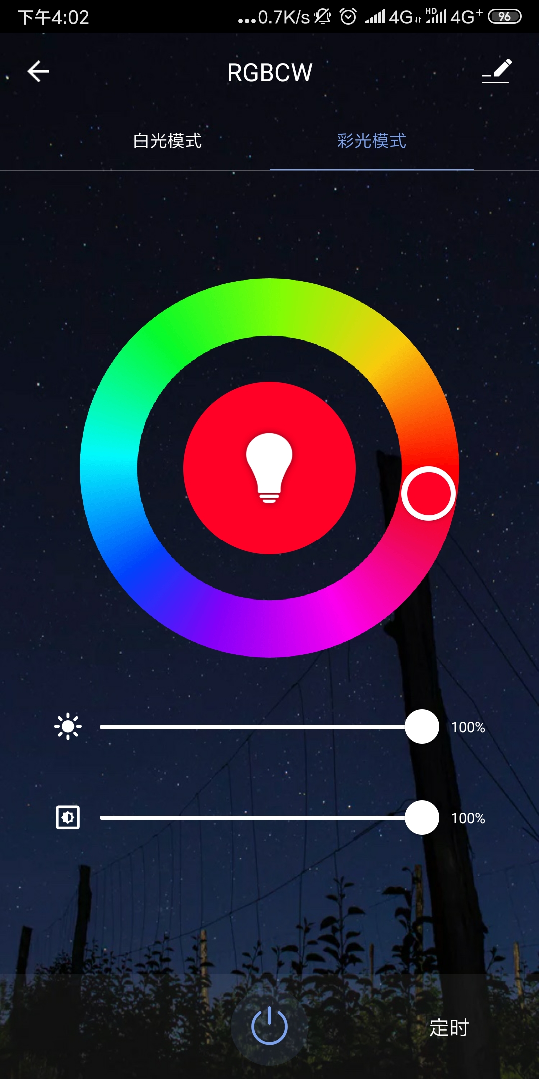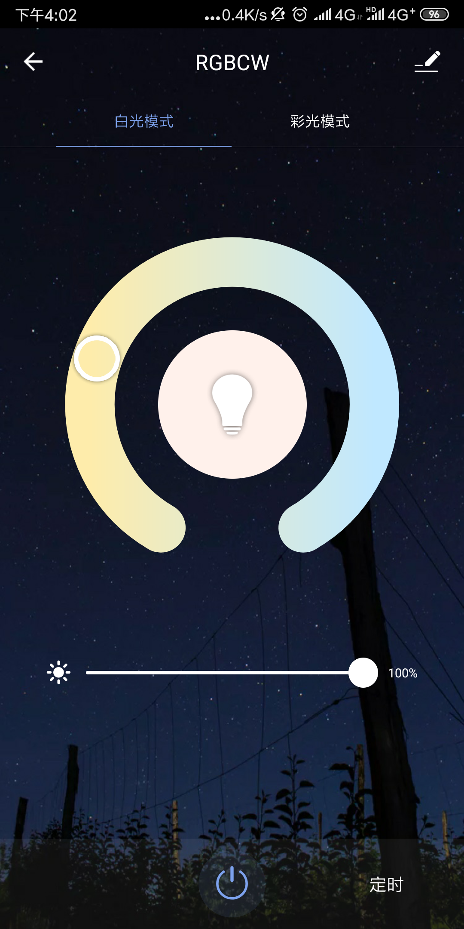

Light

Endpoint 3

Move to level 切换白光/彩光的模式，0 白光，1采光

Endpoint 1

level 白光亮度,

Color Temperature 白光色温

Endpoint 2

Level HSV::V 彩光亮度

Current Hue HSV::H 彩光色相

Current Saturation HSV::S 彩光饱和度